Внутреннее представление модели гибридной системы (HSM)
Рассмотрим UML диаграмму классов внутреннего представления модели гибридной системы (HSM).
Модель (HMModel) представляет собой базовый класс HSM и содержит два элемента: таблицу переменных (HMVariableTable) и автомат гибридной системы (HMStateAutomata).
Таблица переменных является хранилищем всех переменных модели (в рамках глобального состояния). Переменная модели (HMVariable) это обобщенное понятие охватывающее всевозможные сущности представляющие собой источник числовых значений. Выделяются следующие переменны, унаследованные от HMVariable:
- уравнения (HMEquation);
- входные переменные модели (HMImput);
- функции (HMFunction);
- аппроксимируемая переменная ДУЧП (HMApproximateVariable).
Все уравнение объединяет наличие правой части – объекта класса выражение (HMExpression). Уравнения также делятся на различные типы. В простейшем случае это обычное алгебраическое уравнение. Также имеется дифференциальное уравнение, которое хранит начальное условие в виде константы (HMConst).
Более сложным типом дифференциального уравнения являете дифференциальное уравнение в частных производных (HMPartialDerEquation). Помимо правой части и начального условия оно хранит список переменных подлежащих разностной аппроксимации (HMApproximateVariable) на сетке и список краевых условий (HMPDEBound). Все эти дополнительные данные используются для реализации численного решения краевой задачи методом конечных разностей.
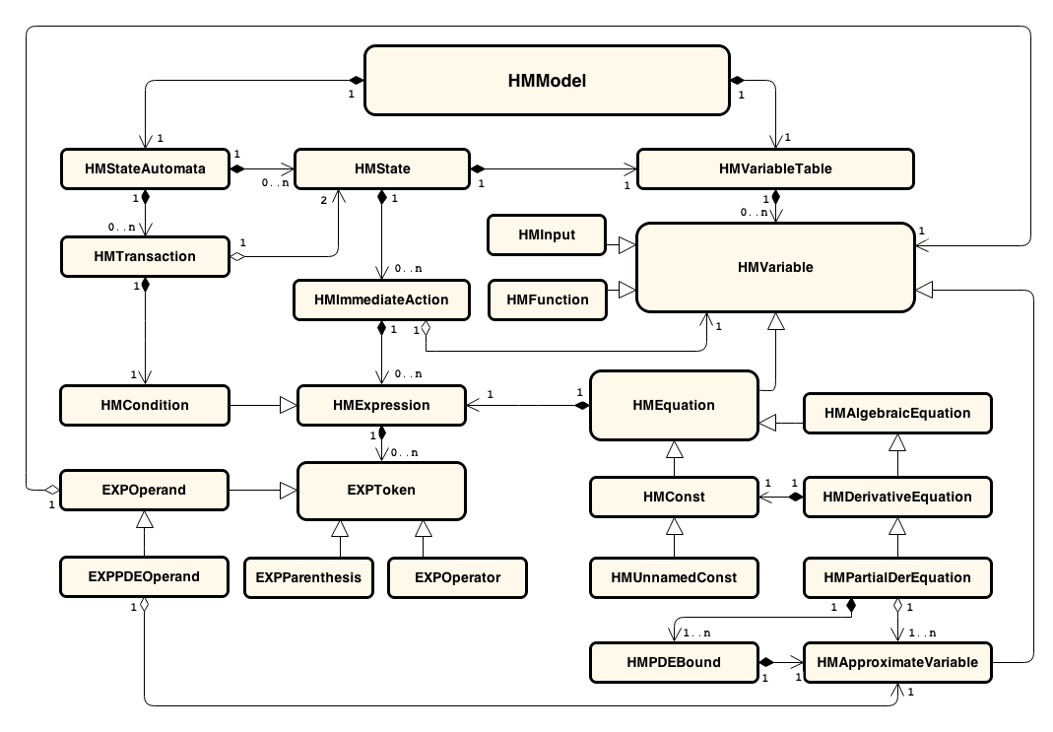
Константы (HMConst) являются тоже разновидностью уравнений. Обусловлено это тем, что при определении константы возможно задавать значение, через выражение (вычисляемое на этапе семантического анализа), что роднит константу с уравнениями. Более частный случай констант – безымянные константы (HMUnnamedConst). Данный класс введен для того, чтобы быть оберткой для числовых значений встречающихся в модели (как в выражениях, так и в описательных конструкциях).
Входные переменные модели (HMImput) предсталяют собой некоторое значение, которое поступает в модель из вне в момент моделирования.
Функции (HMFunction) представляют собой некие значения, вычисляемые по особым алгоритмам.
Во всех уравнениях активно используются выражения (HMExpression). Рассмотрим их более подробно. Выражения представляют собой некую последовательность из токенов выражения (EXPToken). Токенами выражения могут быть как операнды (EXPOperand), так и операторы (EXPOperator) и круглые скобки (EXPParenthesis). Т.е. по сути выражение это последовательность операндов, операторов и круглых скобок. Порядок следования определяется формой представления выражения. Различаются 2 формы: инфиксная и постфиксная (обратная польско-инверсная запись). Для хранения модели используется обратная польско-инверсная запись, поскольку она наиболее удобна в вычислениях. Для внешнего отображения используется преобразование выражения в инфиксную форму представления.
Круглые скобки (EXPParenthesis) используются лишь в инфиксной форме записи для изменения последовательности выполнения операций и бывают двух типов: открывающаяся и закрывающаяся.
Операторы (EXPOperator) – это инструкция описывающая некоторую операцию над одним или несколькими операндами. Выделится 3 типа операторов: арифметический, логический, сравнение. Кроме того операторы делятся по арности – количеству операндов с которыми они работают. Используются 2 типа арности: унарный и бинарный. Каждый оператор имеет приоритет. Таблица приоритетов представлена ниже.

Приоритет | Название группы операторов | Обозначения
1 | Унарные арифметические | + -
2 | Унарный логический | !
3 | Умножение, деление | * /
4 | Операции сравнения | > >= < <=
5 | Операции равенства | == !=
6 | Логическая «И» | and
7 | Логическая «ИЛИ» | or

Операторы работают с операндами (EXPOperand), которые по сути представляют собой переменные модели (HMVariable). Для численного решения ДУЧП введен особы оператор EXPPDEOperand.
Помимо таблица переменных, модель хранит автомат гибридной системы (HMStateAutomata). Он является по сути списком состояний (HMState) модели и матрицей переходов между ними (HMTransaction). HMState отражает понятие состояние гибридной системы. Состояние также имеет собственную таблицу переменных. В случае если в таблице переменных состояния определены переменные с тем же именем – на этапе выполнения они переопределяют глобальные переменные. В случае если при входе в состояние необходимо лишь изменить значение переменной, не меняя правых частей (если это уравнение), тогда используются мгновенные действия (HMImmediateАction). Переходы (HMTransaction) представляют собой совокупность ссылок на 2 состояния и условие перехода между ними. Условие (HMCondition) является тем же выражением что и в правых частях уравнения, за исключением того, что в них помимо алгебраический операторов допускаются логические операторы и операторы сравнения/равенства.

